*Communiqué - 18 février 2016*

**iaelyon Business Game 2016 :**une participation record

**Avec 150 participants, le Business Game iaelyon - Université Jean Moulin Lyon 3, assoit sa notoriété. Retour sur un événement orchestré et imaginé par l’association étudiante   
That’s IAE Lyon et organisé le 13 février 2016.   
Les grands gagnants de la 4ème édition : l’iaelyon, l’IAE Gustave Eiffel et l’INSA Lyon.**

Pour sa 4ème édition, ce challenge dédié cette année au secteur du luxe a rassemblé des participants issus majoritairement d’écoles d’ingénieur et d’école de management : ECAM, INSA Lyon, EMLYON, IAE (Paris Sorbonne, Gustave Eiffel, Toulouse, Nantes, Dijon, Lyon) et IDRAC.

De nombreux étudiants internationaux ont participé l’édition 2016, venus de Milan, de Hong-Kong, du Royaume-Uni, des USA, d’Espagne ou de Russie.

L’enjeu de cette journée, placée sous le signe de l’entrepreneuriat, consistait à optimiser les résultats d’une entreprise produisant et commercialisant une offre issue du secteur du luxe, et de définir la stratégie générale de développement de l’entreprise pour les années à venir.

Ouvert à tous les étudiants de France, ce Serious Game de gestion d’entreprise permet aux étudiants de mettre en pratique leurs connaissances, de se positionner au sein d’une équipe mais aussi de valoriser son CV et de se créer un réseau de qualité grâce aux nombreuses entreprises partenaires de l’événement.

**Les résultats :**

**Le 1er prix : iaelyon** School of Management   
Félicitations à Basile Buron, Virginie Beynet, Gaylor Gueugniau et Clémence Jomain.

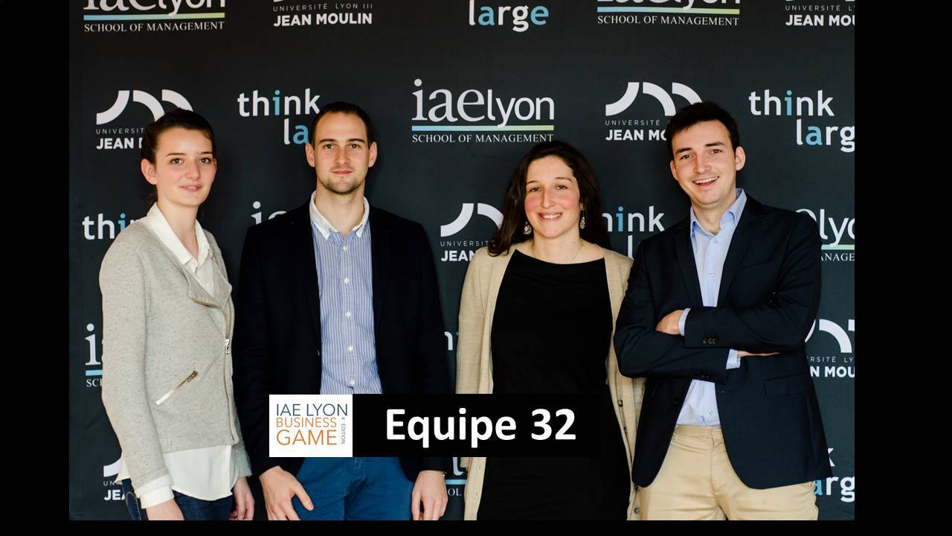

**2ème Prix : IAE Gustave Eiffel  
Félicitations à Barbara Buisson, Guillaume Buisson, Laura Dogru et Pauline Favriou.**

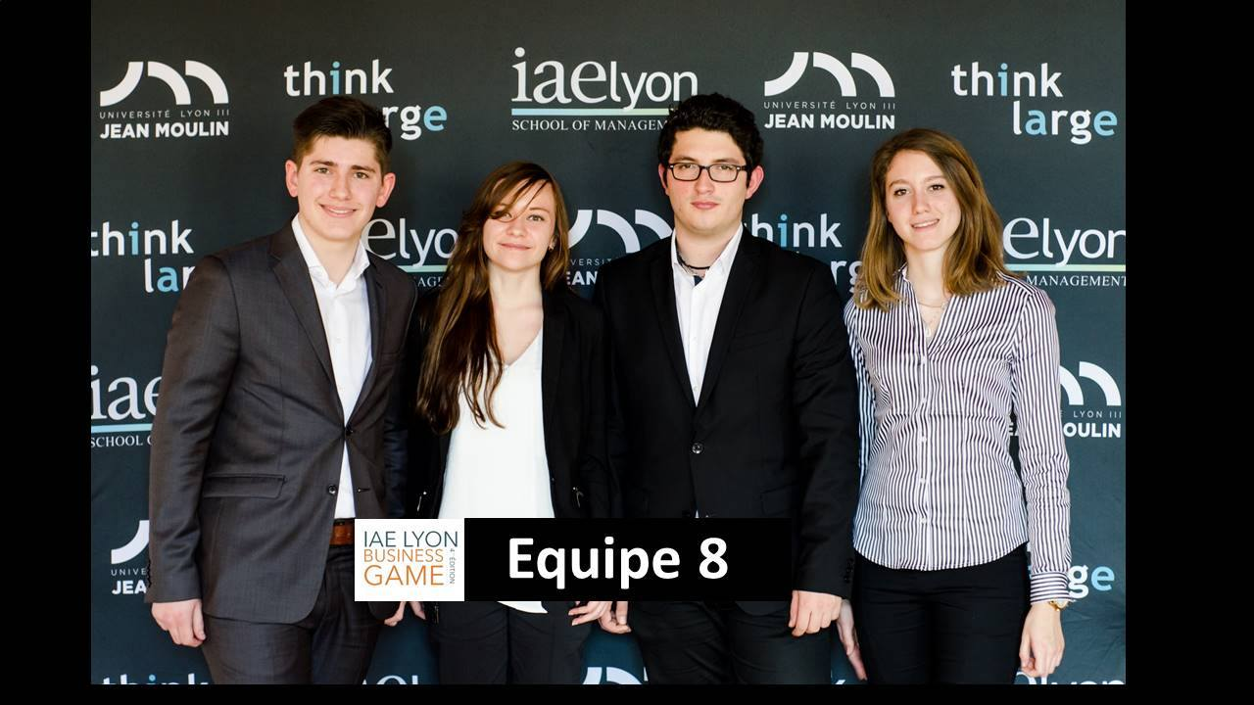

**3ème Prix : INSA Lyon**

Félicitation à Mehmet Akif, Anis Bouaziz, Pedro-Henrique Fogaça, Baptiste Garcin et Vincent Gay.

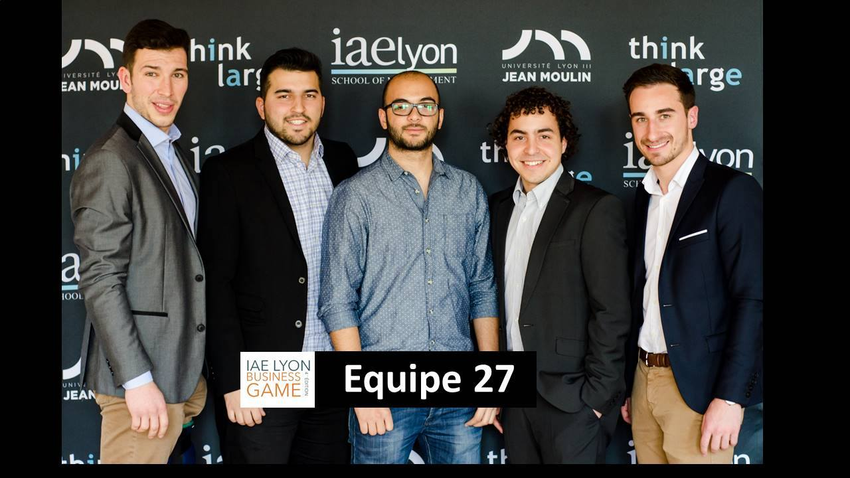

Contact Presse :

Catherine PARMENTIER, Directrice de la Communication

iaelyon School of Management

Université Jean Moulin Lyon 3  
6 cours Albert Thomas - BP 8242  
69355 LYON CEDEX 08

Tél : 04 78 78 71 49 - 06 72 57 34 00

[catherine.parmentier@univ-lyon3.fr](mailto:catherine.parmentier@univ-lyon3.fr)  
[**http://iae.univ-lyon3.fr**](http://iae.univ-lyon3.fr/formation/re-accreditation-epas-pour-le-master-management-international-519345.kjsp)

<https://twitter.com/IAE_Lyon> - <https://www.facebook.com/Officiel.IAELyon>